Приложение 4. Отчет по организации и проведению региональным центром мероприятий Санкт-Петербург 1 квартал 2022 года
Таблица 4.
№ | Дата | Место/адрес проведения | Формат и тема мероприятия | Вопросы для обсуждения | Участники  (кол-во участников) | Спикеры/ведущие | Фото с мероприятия и/или ссылка на видеозапись мероприятий  (2-3 шт)
1 | 25.02.2022 г. | Санкт-Петербург, пр. Чкаловский, дом 34, лит. А | Выездная проверка-консультация по вопросу состава общего имущества МКД и его содержания, ремонта. | Программа:  -осмотр мест общего пользования;  -мониторинг предоставленных документов;  -фотофиксация;  -составление обращений. | Общественный контролер РЦОК СПб НП «ЖКХ Контроль», юрист РЦОК НП «ЖКХ Контроль», члены Совета МКД | Руководитель РЦОК СПб НП «ЖКХ Контроль» Алла Бредец | 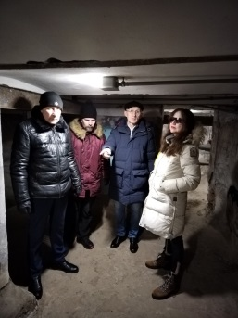  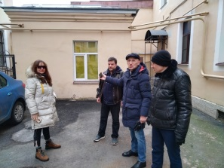  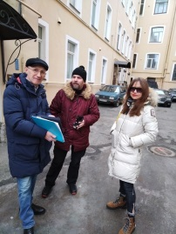
2 | 04.03.2022 г. | Санкт-Петербург, ул. Железноводская, дом 68 | Выездная общественная проверка –консультация на предмет содержания МКД и анализа Протоколов ОСС на предмет участия в управлении МКД. | Программа:  -осмотр;  -проверка качества оказываемых работ;  -фиксация недостатков;  -анализ предоставленных документов;  -рекомендации;  -предоставление шаблонов для проведения ОСС МКД  -. | Эксперт регионального центра, общественные активисты-члены Совета МКД  (1-10 чел.) | Руководитель регионального центра общественного контроля в сфере ЖКХ в Санкт-Петербурге Алла Бредец | 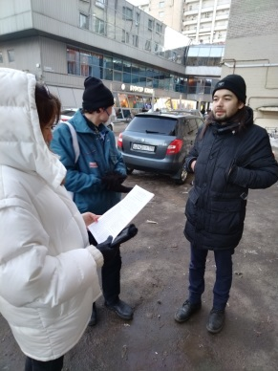  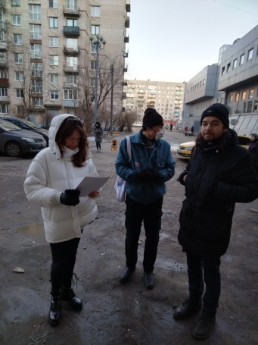  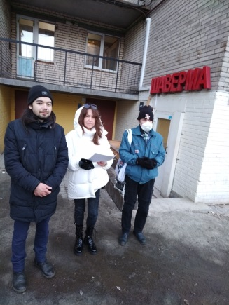
3 | 17.03.2022 г. | Выставочно-конгрессная площадка ЭкспоФорум,  Адрес:  196140, Санкт-Петербург, Петербургское шоссе, 64/1 | Конференция «Мой безопасный дом-спокойно живется в нем» | Программа конференции:  -Вступительное слово модератора;  -Выступление спикеров;  -Ответы на вопросы;  -Подведение итогов. | УО, ТСЖ, ЖСКйн представители МО, УО | 1).Бредец Алла Владимировна, руководитель РЦОК НП «ЖКХ Контроль».  2).Разворотнева Светлана Викторовна, член Комитета Государственной Думы РФ по жилищной политике и жилищно-коммунальному хозяйству ;  3).Сохранов Сергей Сергеевич, Исполнительный директор НП «ЖКХ Контроль»;  4).Чебыкин Константин Александрович, депутат ЗАКС СПб, председатель Комиссии по вопросам правопорядка и законности, ;  5).Джалалов Андрей Игоревич и Ходьков Сергей Николаевич, представители Жилищного комитета Правительства Санкт-Петербурга;  6) Кузнецов Сергей Александрович, кандидат педагогических наук, научный сотрудник НИУ «Высшая школа экономики». Руководитель общероссийского проекта «Добрые соседи». Эксперт Всероссийского совета местного самоуправления. Эксперт Общенациональной ассоциации ТОС. Эксперт всероссийского проекта «Школа грамотного потребителя». Координатор ежегодной всероссийской акции «Международный день соседей».  , генеральный директор ОО «Авентин»;  7).Зинченко Илья Валерьевич, генеральный директор «Теплокарбон»;  8).Коляда Андрей Николаевич, заместитель исполнительного директора ЦС ВОИР, председатель совета СПб РОО ВОИР (Всероссийское общество изобретателей и рациона;  9).Минаева Валентина Петровна, Северо-Западный институт повышения квалификации в области экологической и промышленной безопасности; | 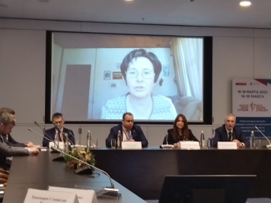  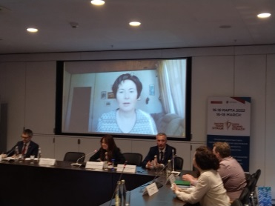  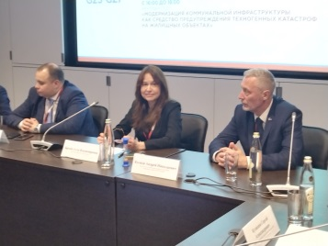
4 | 17.03.2022 г. | Выставочно-конгрессная площадка ЭкспоФорум,  Адрес:  196140, Санкт-Петербург, Петербургское шоссе, 64/1 | Круглый стол: «Модернизация коммунальной инфраструктуры, как средство предупреждения техногенных катастроф» | Программа Круглого стола:  -Вступительное слово модератора;  -Приветственное слово Разворотневой С.В.;  -Выступление спикеров и обсуждение по темам выступлений;  -Подведение итогов;  -Подготовка резолюции. | УО, ТСЖ, ЖСК, МО и др. | 1).Бредец Алла Владимировна, руководитель РЦОК СПб НП «ЖКХ Контроль»  2).Разворотнева Светлана Викторовна, заместитель председателя комитета Государственной Думы по строительству и жилищно-коммунальному хозяйству;  3).Ульянов Андрей Валерьевич, заместитель директора Департамента методологии и модернизации коммунальной инфраструктуры ГК "Фонд содействия реформированию ЖКХ";  4).Сохранов Сергей Сергеевич, исполнительный директор НП «ЖКХ Контроль»;  5).Кузнецова Алена Александровна, Министр государственного жилищного и строительного надзора Мурманской области;  6).Никитин Павел Борисович, консорциум Логика;  7).Юлегина Елена Евгеньевна, руководитель РЦОК СПб НП «ЖКХ Контроль» Тверской обл.;  8).Сидоров Владимир Олегович, РЦОК НП «ЖКХ Контроль» г. Хабаровск;  9).Худяев Сергей Николаевич, руководитель РЦОК СПб НП «ЖКХ Контроль» Лен.обл.;  10).Оффлайн Ведмецкий Юрий Васильевич, заместитель председателя ВОИР по СПб и Лен.обл. | 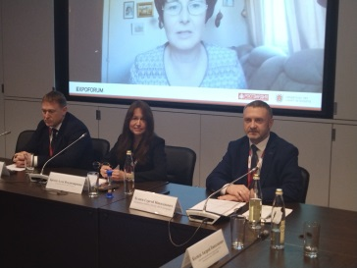  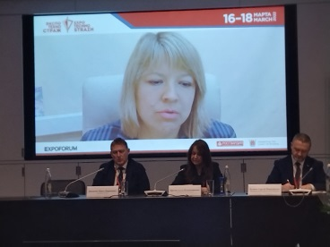  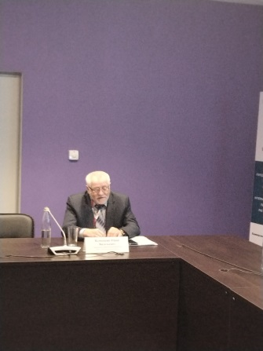
5 | 22.03.2022 | Выставочно-конгрессная площадка ЭкспоФорум,  Адрес:  196140, Санкт-Петербург, Петербургское шоссе, 64/1 | Конференция: «Мнение имеет значение, как жители влияют на благоустройство своих городов». | Программа конференции:  -Вступительное слово модератора;  -Выступление спикеров;  -Обсуждение и ответы на вопросы;  -Подведение итогов, проект Резолюции. | МО, гражданские активисты, представители УО | Бредец Алла Владимировна, руководитель РЦОК СПб НП «ЖКХ Контроль»;  2). Разворотнева Светлана Викторовна, Комитет Государственной Думы по строительству и жилищно-коммунальному хозяйству, заместитель председателя;  3). Максимов Андрей Николаевич, Председатель Комиссии Общественной палаты РФ по территориальному развитию и местному самоуправлению;  4). Лыкова Татьяна Борисовна,Институт экономики города;  5). Сахранов Сергей Сергеевич, исполнительный директор НП «ЖКХ Контроль»;  6). Беликов Всеволод Федорович, председатель Совета муниципальных образований, депутат ЗАКС СПб;  7). Борисов Михаил Александрович, Глава администрации Кировского района города Перми, Региональный координатор проекта "Городская среда" партии "Единая Россия"  8). Мильков Владислав Евгеньевич, заместитель начальника ГЖИ СПб, заместитель главного государственного жилищного инспектора СПб;  9). Беляев Владимир Сергеевич, Жилищный комитета Правительства СПб; начальник отдела санитарной очистки и благоустройства  10). Бородина Татьяна Алексеевна, руководитель РЦОК НП «ЖКХ Контроль»;  11). Минаева Валентина Петровна, ЧОУ ДПО СЗ ИПК ЭПБ  12). Яндиев Магомет Исаевич, депутат Московской городской Думы  13). Избяков Олег Александрович, ООО «Мегалайн»;  14). Шевчук Юрий Сергеевич, председатель общественной организации «Северо-Западный Зелёный крест»  15) Васильева Анна Валерьевна, Проект ECOMAP | 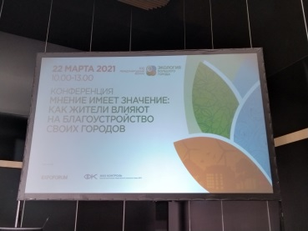  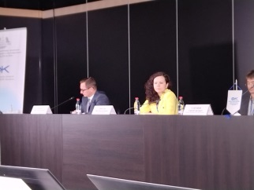  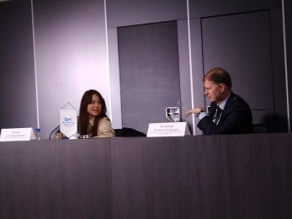

Для онлайн мероприятий – населенный пункт, для выездных проверок – полный адрес, для остальных мероприятий – населенный пункт и(или) адрес
Форматы: «круглый стол», выездной семинар, онлайн семинар, вебинар, совещание и т.д. Тема мероприятия: название мероприятия без города и участников
1-5 вопросов/пунктов, вопросы подробно не расписывать
ветераны, студенты, школьники, жильцы дома, эксперты, общественные активисты, ТСЖ, УО и т.д. В мероприятиях должны принимать участие представители органов власти и/или бизнеса и/или общественных организаций по профилю жилищно-коммунального хозяйства. В скобках указывается количество присутствующих на мероприятии за вычетом спикеров одним из следующих значений: от 1 до 10, от 10 до 30, от 30 до 50, более 50.
Если в мероприятии принимает участие руководитель РЦОК, то указывается именно эта должность
На фото должно быть не менее 2 человек (в ходе выездных проверок допускается присутствие на фото 1 чел., проводящего проверку). В случае, если это мероприятие 10-30 чел (на фото должно быть не менее 10 чел.), если указано, что мероприятие свыше 30 чел. – также это должно быть понятно по фото (зал с участниками/ «окошки» онлайн мероприятия и т.п.). По онлайн мероприятиям должны быть фото/скриншоты экрана с окошками подключенных участников. На фото не допускается наличие логотипов (ТВ, газет, информагентств, и т.п.).

